**Trường THPT Cách Linh giao lưu, học tập, nâng cao chất lượng công tác quản lý, công tác chuyên môn tại Trường THPT Tự Lập - thành phố Hà Nội**

Căn cứ kế hoạch số 114/KH-SGDĐT ngày 11 tháng 10 năm 2024 của Sở Giáo dục và Đào tạo Cao Bằng về thực hiện nhiệm vụ, giải pháp trọng tâm năm học 2024-2025. Thực hiện Kế hoạch số 13/KH-THPT ngày 06/03/2025 của trường THPT Cách Linh về việc giao lưu chuyên môn giữaTrường THPT Cách Linh và Trường THPT Tự Lập; ngày 11/4/2025, trường THPT Cách Linh tổ chức chương trình giao lưu, học tập, nâng cao chất lượng công tác quản lý, công tác chuyên môn tại Trường THPT Tự Lập - thành phố Hà Nội.

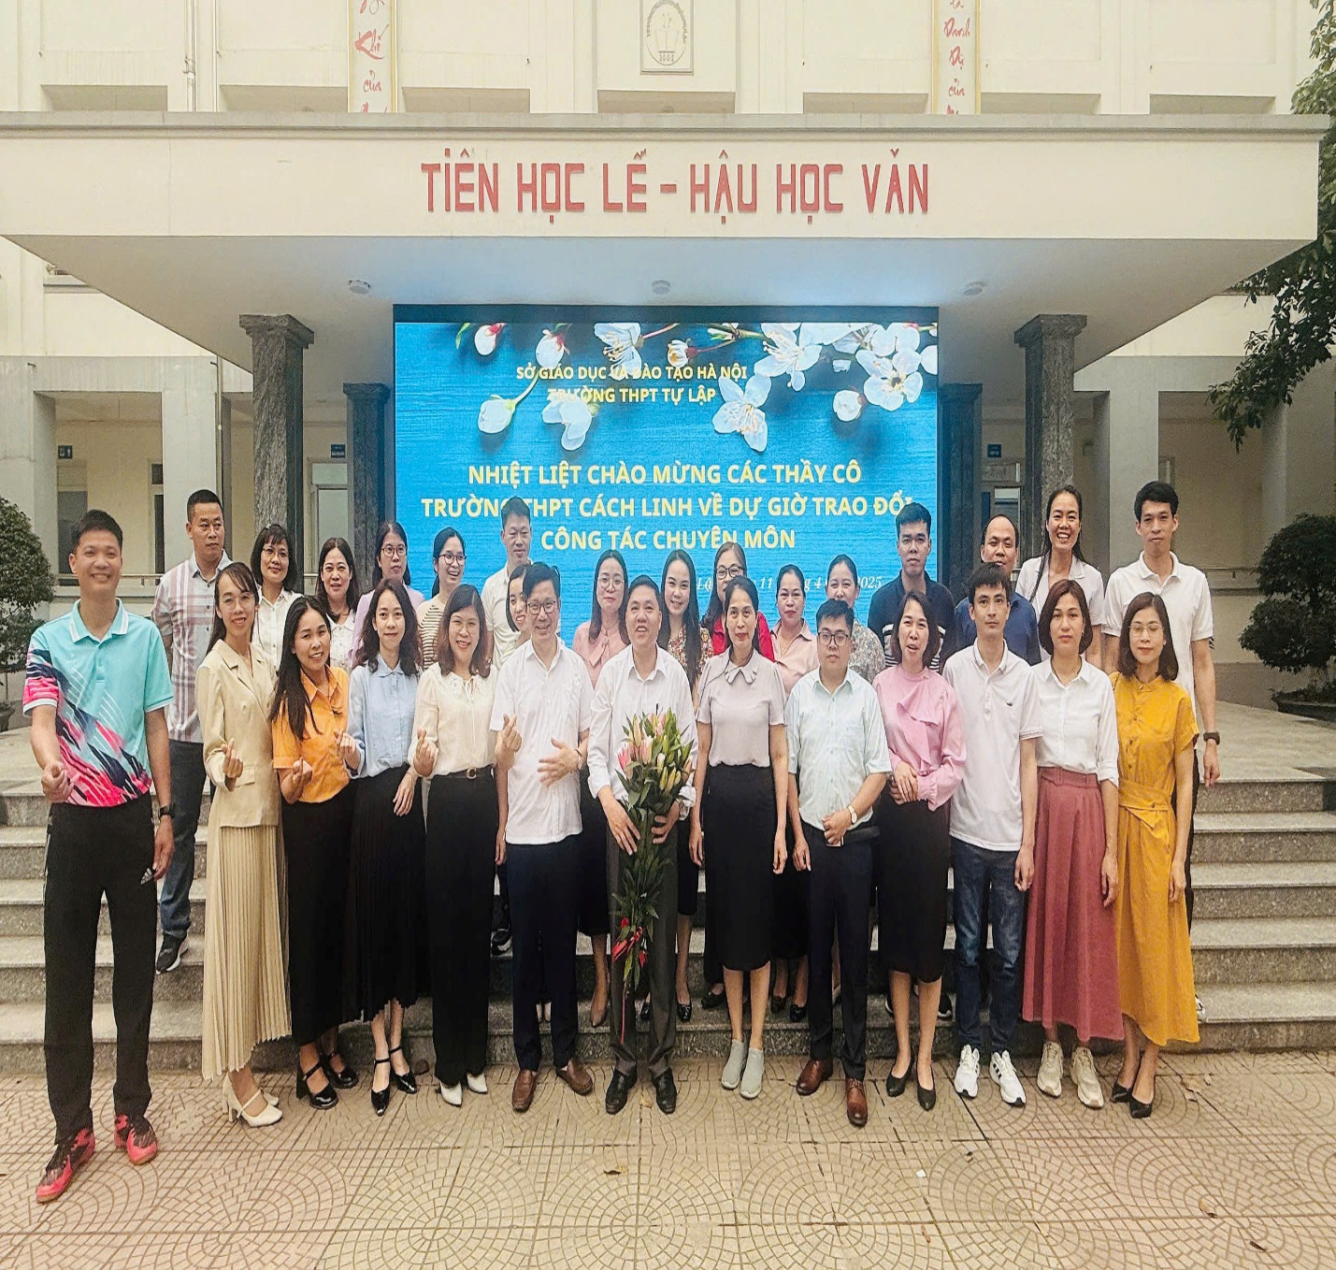

Cán bộ quản lý, giáo viên hai đơn vị chụp ảnh lưu niệm

Đại diện Trường THPT Tự Lập, cô Trần Thị Hải Châu – Bí thư Chi bộ, Hiệu trưởng nhà trường cùng các thầy cô trong Hội đồng sư phạm đã nồng nhiệt đón tiếp đoàn bạn trong không khí thân tình, cởi mở.

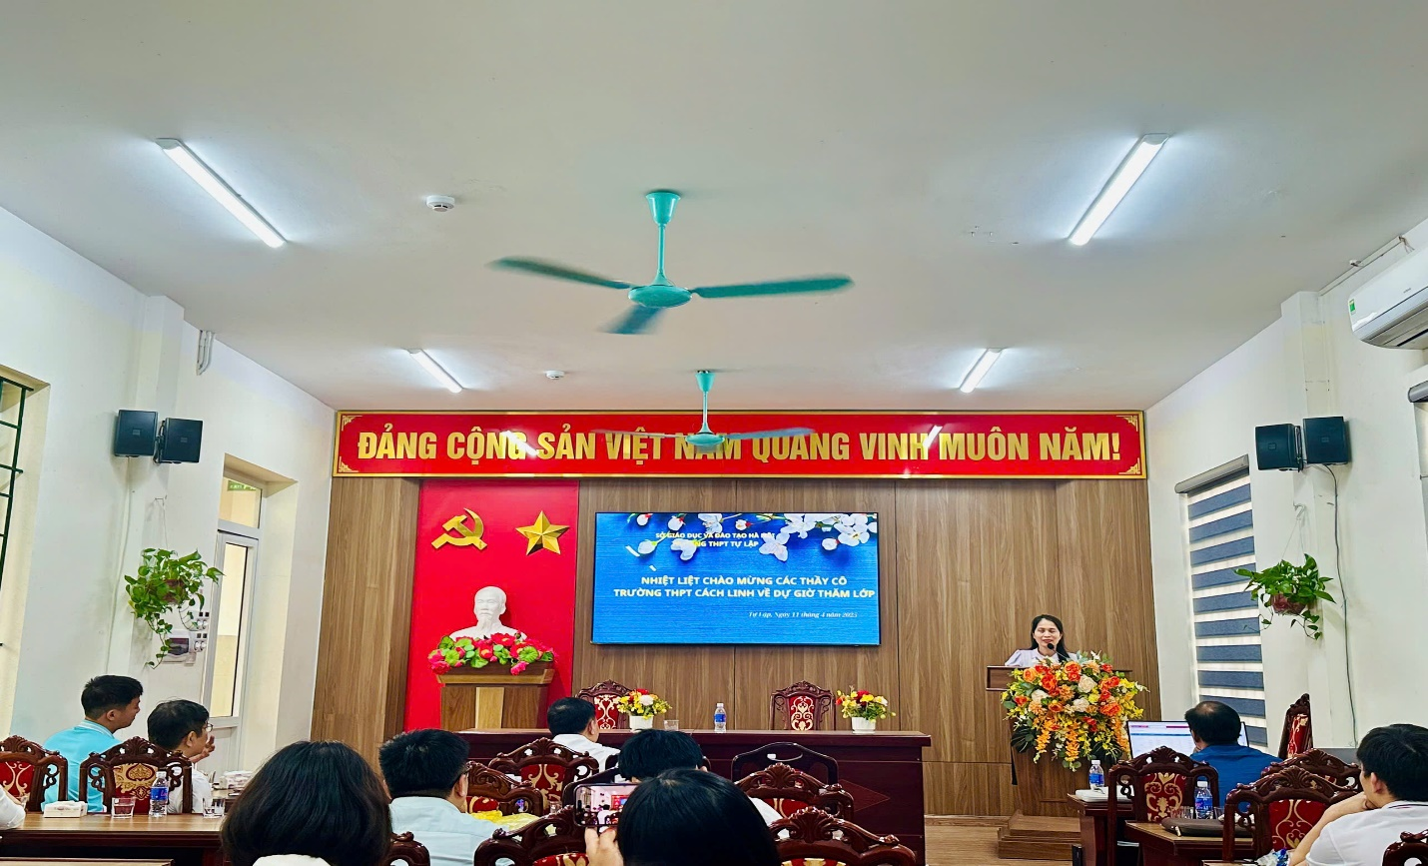

*Cô giáo Trần Thị Hải Châu – Hiệu trưởng* trường THPT Tự Lập phát biểu

Tham dự chương trình giao lưu, học tập, nâng cao chất lượng công tác quản lý, công tác chuyên môn, về phía trường THPT Cách Linh, có thầy Nguyễn Minh Thắng - Hiệu trưởng, cùng sự có mặt của các thầy cô giáo trong BCH Công đoàn, BCH Đoàn trường, Tổ trưởng, Tổ phó chuyên môn và các giáo viên bộ môn.

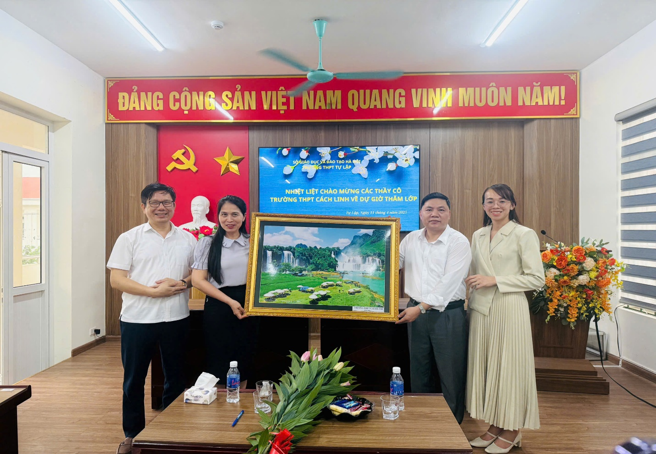

Tặng quà lưu niệm cho đơn vị bạn

Trong khuôn khổ chương trình, các nội dung trọng tâm bao gồm:

Các thầy cô Trường THPT Cách Linh đã cùng tham gia dự giờ, thăm lớp, chia sẻ và trao đổi kinh nghiệm giảng dạy với giáo viên các tổ chuyên môn của Trường THPT Tự Lập. Các tiết dạy diễn ra với tinh thần đổi mới, sáng tạo, vận dụng linh hoạt phương pháp sư phạm hiện đại, mang đến hiệu quả giáo dục rõ nét.

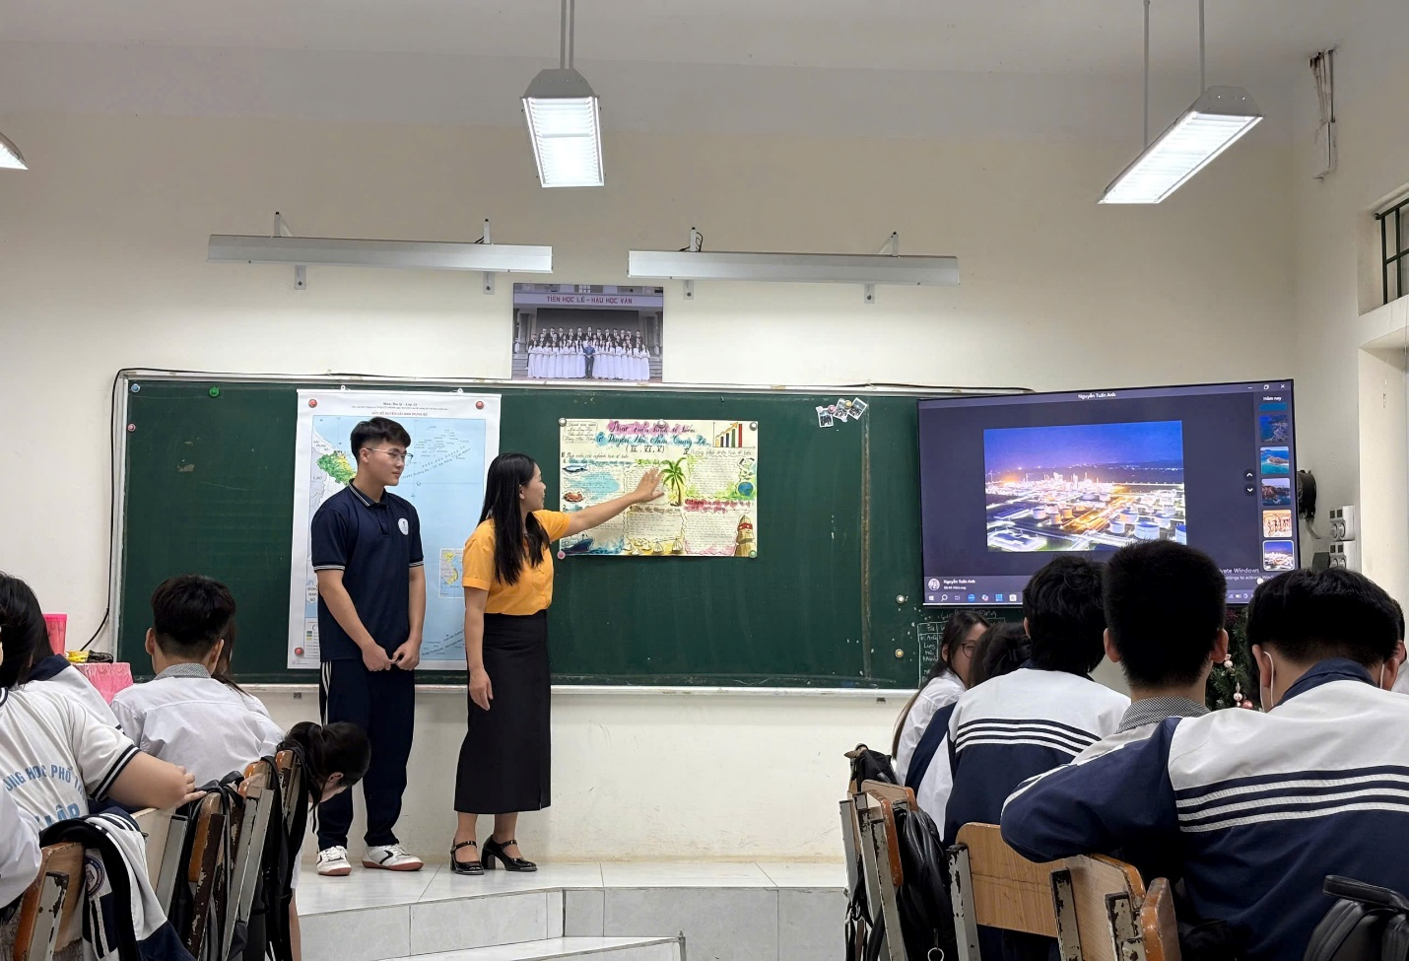

Thăm lớp, dự giờ môn Địa lý

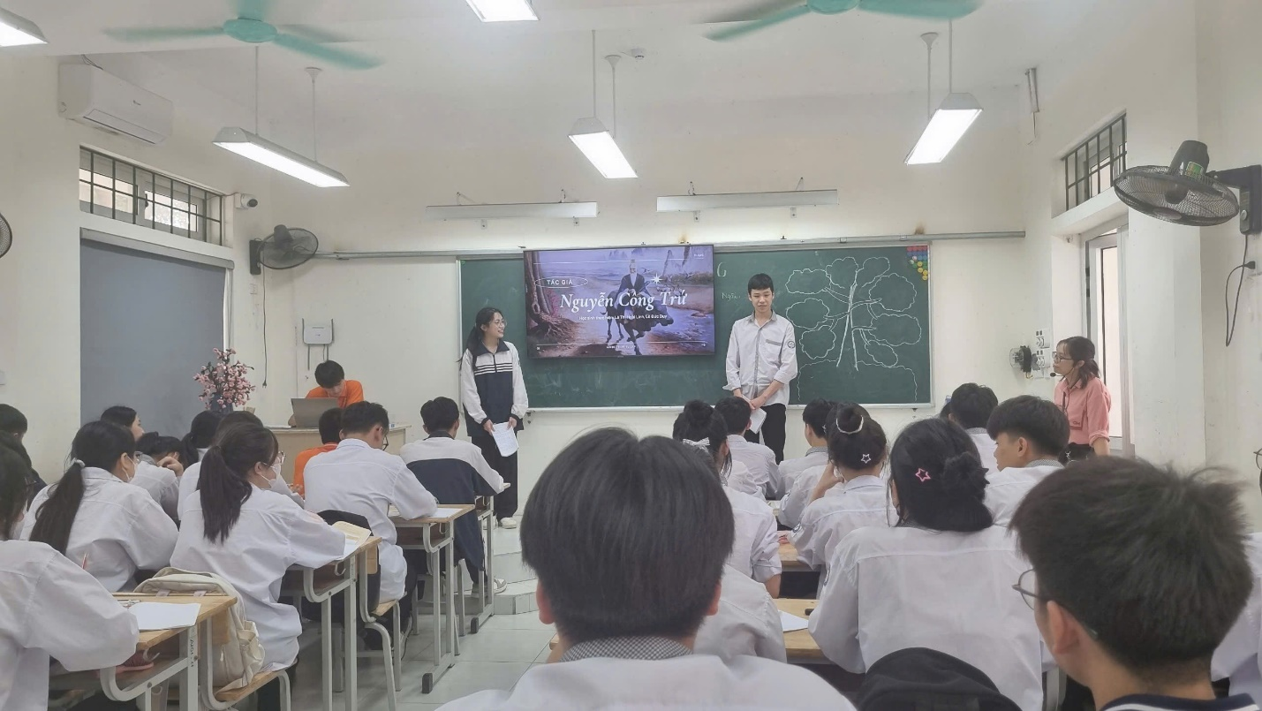

Thăm lớp, dự giờ môn Ngữ văn

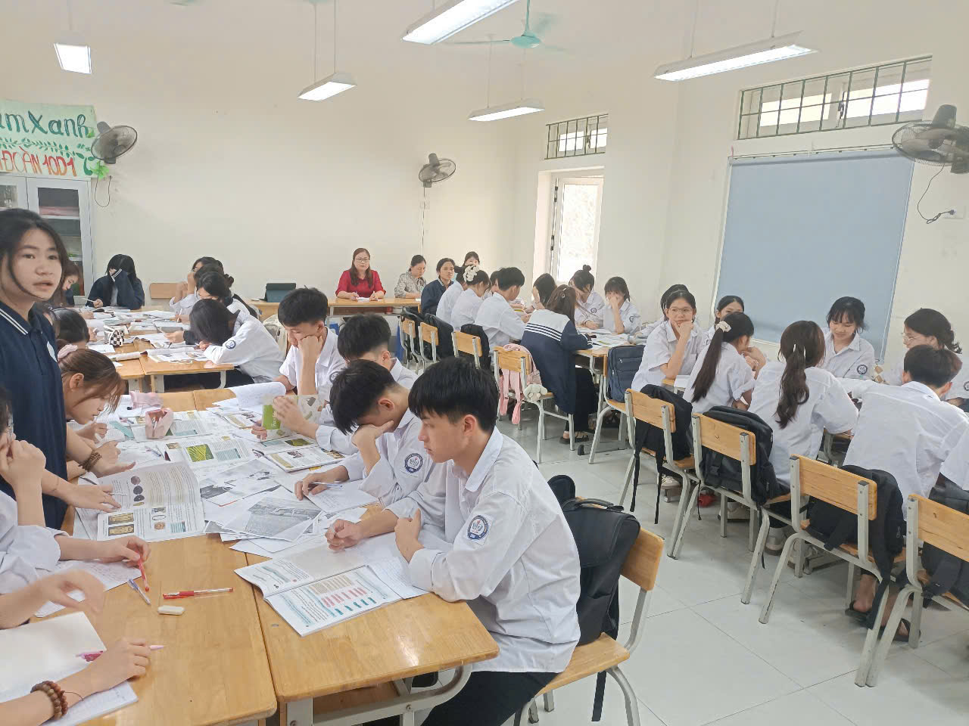

Thăm lớp, dự giờ môn Lịch sử

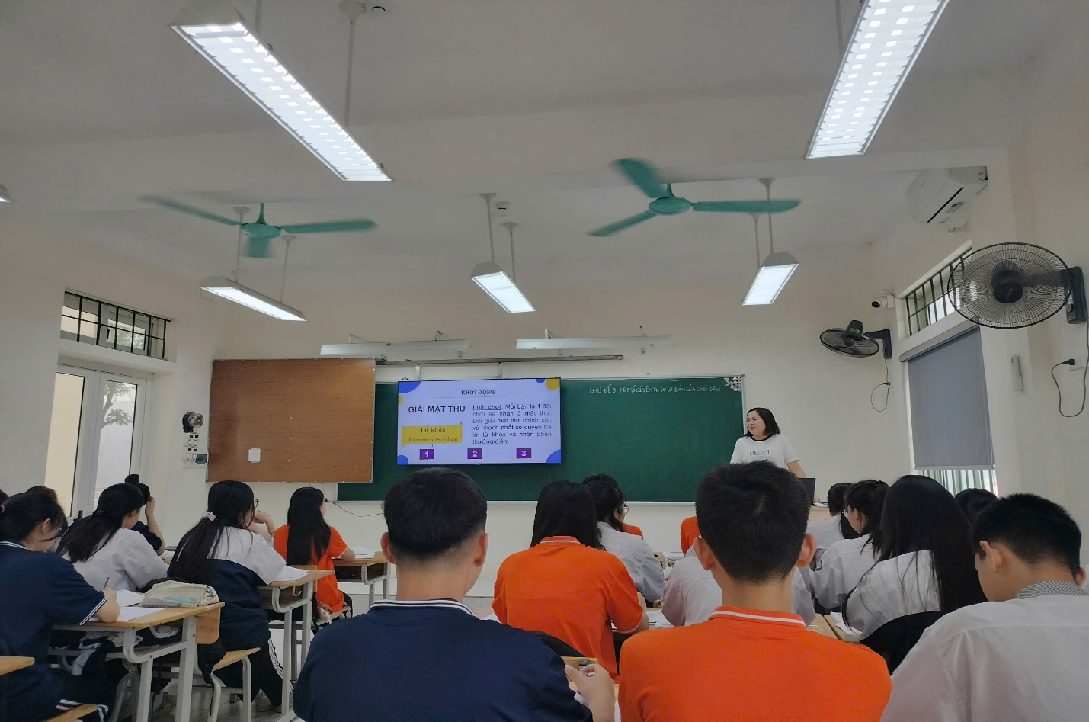

Thăm lớp, dự giờ môn Giáo dục KT&PL

Thảo luận chuyên đề: Ban giám hiệu và đại diện các tổ chuyên môn, các đoàn thể Trường THPT Tự Lập đã trao đổi, chia sẻ kinh những phương pháp, sáng kiến hay trong công tác quản lý, công tác giảng dạy, tổ chức các hoạt động giáo dục cũng như các hoạt động đoàn thể, bao gồm: Báo cáo Phương pháp, mô hình quản trị nhà trường; Kinh nghiệm hoạt động của tổ chuyên môn đối với các tổ trưởng chuyên môn, tổ chức, triển khai các hoạt động chuyên môn của các tổ/nhóm chuyên môn; Đổi mới phương pháp dạy học, kiểm tra đánh giá, sinh hoạt tổ chuyên môn; Báo cáo kế hoạch, giải pháp nâng cao chất lượng giáo dục đại trà; Báo cáo giải pháp nâng cao chất lượng công tác bồi dưỡng học sinh giỏi, nghiên cứu khoa học, giáo dục STEM; Báo cáo kế hoạch, giải pháp nâng cao chất lượng ôn thi tốt nghiệp, …

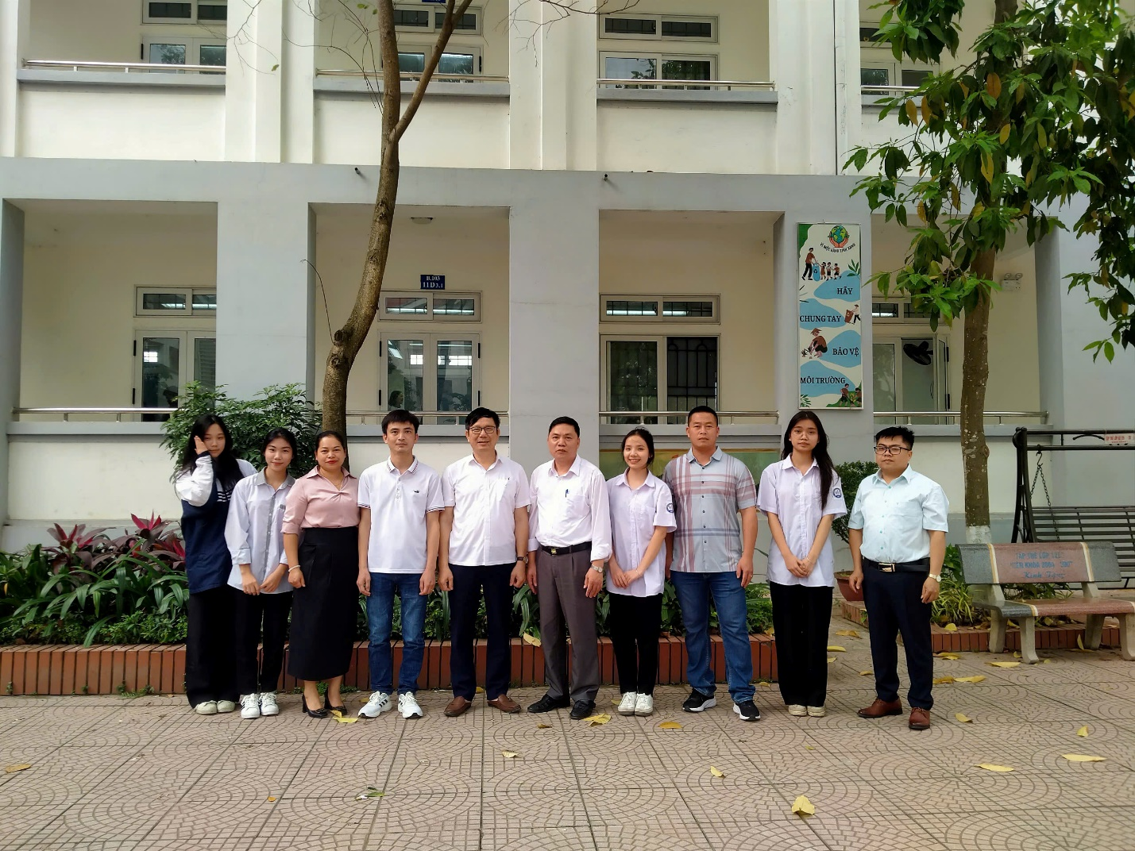

*Các thầy cô giáo tham quan và chụp ảnh lưu niệm cùng học sinh*

Buổi giao lưu không chỉ là dịp để thầy cô hai trường trao đổi, học hỏi những phương pháp giảng dạy hiệu quả mà còn mở ra cơ hội gắn kết bền chặt giữa hai nhà trường trong công tác chuyên môn.

Chuyến thăm và làm việc đã diễn ra trong không khí trang trọng, thân thiện, để lại nhiều ấn tượng tốt đẹp. Đây là một hoạt động có ý nghĩa thiết thực trong việc nâng cao chất lượng giảng dạy, góp phần bồi dưỡng năng lực chuyên môn cho đội ngũ giáo viên.

“Khi chúng ta chia sẻ tri thức, chúng ta không chỉ lan tỏa hiểu biết mà còn thắp lên những ngọn lửa đam mê trong hành trình giáo dục”. Hy vọng rằng, trong thời gian tới, Trường THPT Tự Lập và Trường THPT Cách Linh sẽ tiếp tục có thêm nhiều hoạt động giao lưu chuyên môn sâu sắc và hiệu quả hơn nữa, cùng nhau phát triển vì một nền giáo dục ngày càng vững mạnh.

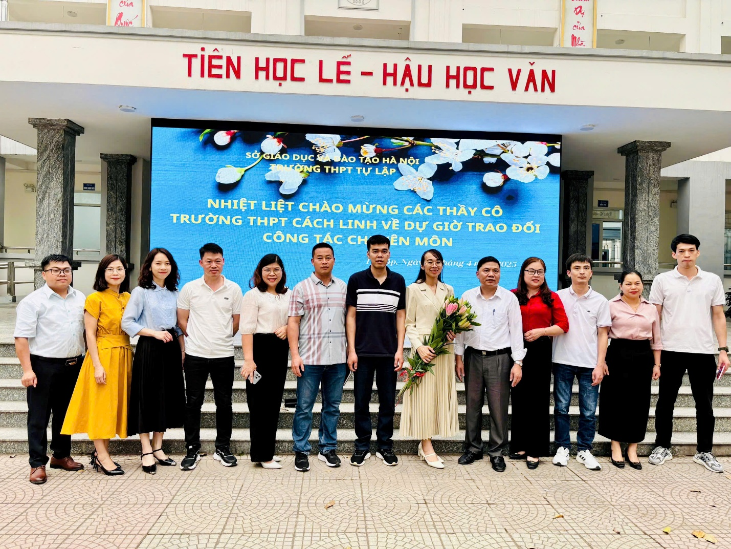

*Đoàn công tác chụp ảnh lưu niệm tại đơn vị bạn*